[](http://221madou.ru/wp-content/uploads/2017/02/wAbv3yUMGf_0.jpg)

#### ****Мы рады приветствовать вас на страничке нашей профсоюзной организации. Профсоюзная организация объединяет всех членов коллектива, участвует в повседневной жизни – буднях и праздниках, конкурсах и соревнованиях, бережет традиции детского сада.****

42

### ****Что такое ПРОФСОЮЗ?****

##### **С 1905 года в России работники, чтобы защищать свои интересы объединяются в профессиональные организации.** П Р О Ф С О Ю З  **сегодня является единственной организацией, имеющей право по закону и способный на деле представлять интересы и защищать права работников.**

### ****Зачем нужен ПРОФСОЮЗ?****

### ****Протягивает руку помощи!**** ****Решает социальные проблемы!**** ****Отстаивает права**** ****Формирует основные требования к работодателю!**** ****Содействует росту заработной платы!**** ****Осуществляет представительство интересов в суде!**** ****Юридически поддерживает и защищает!**** ****Знает, что делать!****

## *****Один в поле не воин, вместе мы защитим свои права!*****

## *****Вступай в наш Профсоюз!*****

[](http://221madou.ru/wp-content/uploads/2017/02/6.jpg)

### СОСТАВ ПРОФСОЮЗНОГО АКТИВА МКДОУ "Светлячок"

### Профсоюзный комитет:

### Председатель профсоюзного комитета, избрана на отчетно- выборном собрании.

### Верёвкина Галина Сергеевна- воспитатель

### Секретарь —  Конорева Надежда Николаевна (воспитатель)

### Члены профсоюзного комитета:

|  |  |
| --- | --- |
| ФИО | Должность |
| Лепина Ирина Михайловна | заведующая |
| Раздобарова Анастасия Геннадьевна | воспитатель |
| Буданова Нина Владимировна | младший воспитатель |
| Горяйнова Надежда Николаевна | младший воспитатель |
| Забелина Татьяна Викторовна | завхоз |
| Раздобарова Галина Михайловна | повар |
| Железникова Юлия Владимировна | подсобный рабочий |
| Галигузова Елена Михайловна | сторож |

42

### Наша цель:

### — представительство трудовых, профессиональных интересов работников; — сделать жизнь в ДОУ  насыщенной; — организация интересного и здорового отдыха.

***Статистический отчет***  
***первичной профсоюзной организации ДОУ на 2023 год:***

### 1*****. Количество сотрудников ДОУ — 15человек***** *****2. Количество педагогических работников – 5 человек***** *****3. Количество членов профсоюза:*****

### *****2021г. — 10 человек*****

### *****2022г. — 10человек*****

### *****2023г. — 10 человек*****

[42](http://221madou.ru/wp-content/uploads/2016/01/42.gif)

### Главная задача профсоюзного комитета: социальная защита членов профсоюза.

### Задачи первичной профсоюзной организации

* ***Активизировать работу профсоюзной организации по представительству и защите***  
  ***интересов членов профсоюзной организации, повышение социальной***  
  ***защищенности работников ДОУ.***
* ***Содействовать улучшению материального положения, укреплению здоровья,***  
  ***повышению жизненного уровня членов профсоюзной организации.***

***Профком ДОУ считает приоритетной задачей своей деятельности соблюдение и защиту законных прав и интересов членов первичной профсоюзной организации в условиях сотрудничества и социального партнерства с администрацией ДОУ. Эта задача выполняется. Об этом свидетельствует удовлетворенность работников обстановкой, складывающейся в коллективе, доверие. Своевременно осуществляется информационно-правовое обеспечение членов профсоюза:***

* ***оформлен информационный стенд «Профсоюзный уголок»***
* ***систематически проводится консультирование членов профсоюзной***  
  ***организации по правовым вопросам.***

[42](http://221madou.ru/wp-content/uploads/2016/01/42.gif)

### Почему в Профсоюзе быть выгодно?

### *****Оставайтесь с нами!*****

* ***Прежде всего, вступая в профсоюз, работники хотят защищать свои трудовые права, бороться за соблюдение трудового законодательства, против незаконных увольнений, ухудшения условий труда.***
* ***Есть профсоюзная организация — есть орган, выступающий от имени работников.***
* ***Есть профсоюзная организация — есть коллективный договор, есть возможность контролировать соблюдение прав и гарантий работников.***
* ***Есть профсоюзная организация — есть возможность защиты социальных гарантий в реализации права на труд.***
* ***Есть профсоюзная организация — есть возможность***  
  ***получить помощь и поддержку коллег.***
* ***Есть профсоюзная организация — есть возможность получать бесплатную юридическую помощь, обращаться с жалобами и заявлениями по всем вопросам, касающимися защиты прав работников.***
* ***Профсоюз сегодня — единственная общественная организация, имеющая законодательные права на деле представлять интересы и защищать права работников.***
* ***Только член профсоюза вправе рассчитывать на:***  
  ***— Защиту при увольнении по инициативе работодателя;***  
  ***— Помощь профсоюзной организации и её выборных органов при нарушении работодателем трудового коллективного договора;***  
  ***— Содействие в решении вопросов, связанных с охраной труда, возмещение ущерба, причинённого здоровью при исполнении трудовых обязанностей;***  
  ***— Бесплатную консультацию по экономическим, правовым, медицинским и иным социально значимым вопросам в профсоюзных органах;***  
  ***— Содействие и помощь профсоюзного органа в организации отдыха и лечения работников и их детей;                                                                           — Получение материальной помощи из средств профсоюза.***

42

[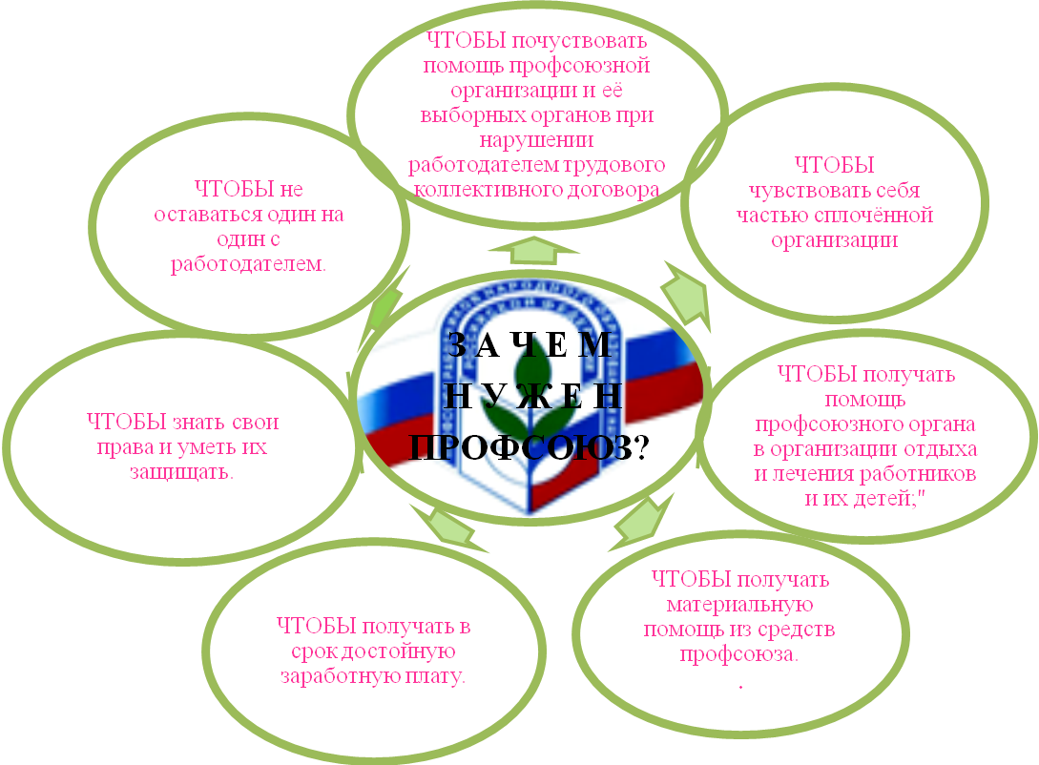](http://221madou.ru/wp-content/uploads/2017/02/image001.png)

[42](http://221madou.ru/wp-content/uploads/2016/01/42.gif)

### Документы ППО МКДОУ

* ***Устав***
* ***Положение первичной профсоюзной организации***
* ***План работы первичной профсоюзной организации***
* ***Коллективный договор***
* ***Карточки учета членов профсоюза***
* ***Заявления членов профсоюза***
* ***Заявление о приёме в Профсоюз,*** 42

### *****Основные принципы деятельности Профсоюза:*****

### 

### [pulya10](http://221madou.ru/wp-content/uploads/2016/01/pulya10.gif)

***приоритет положений Устава Профсоюза при принятии решений;***

[pulya10](http://221madou.ru/wp-content/uploads/2016/01/pulya10.gif)

***добровольность вступления в Профсоюз и выхода из него, равенство прав и обязанностей членов Профсоюза;***

[pulya10](http://221madou.ru/wp-content/uploads/2016/01/pulya10.gif)

***солидарность, взаимопомощь и ответственность организаций Профсоюза перед членами Профсоюза и Профсоюзом за реализацию уставных целей и задач Профсоюза;***

[pulya10](http://221madou.ru/wp-content/uploads/2016/01/pulya10.gif)

***коллегиальность в работе организаций Профсоюза, выборных профсоюзных органов и личная ответственность избранных в них профсоюзных активистов;***

[pulya10](http://221madou.ru/wp-content/uploads/2016/01/pulya10.gif)

***гласность и открытость в работе организаций Профсоюза и выборных профсоюзных органов;***

[pulya10](http://221madou.ru/wp-content/uploads/2016/01/pulya10.gif)

***уважение мнения каждого члена Профсоюза при принятии решений;***

[pulya10](http://221madou.ru/wp-content/uploads/2016/01/pulya10.gif)

***обязательность выполнения решений профсоюзных органов, принятых в пределах полномочий;***

42

### 

# В Профсоюзную организацию МКДОУ " Светлячок" входят 10 человек - это творческие, активные, трудоспособные и дружные сотрудники. Мы принимаем участие в различных творческих конкурсах внутри учреждения, организуем совместный отдых, принимаем участие в общественных мероприятиях района и города.

Телефоны горячей линии:

**Курский обком профсоюзов народного образования и науки**

**Адрес: г.Курск, ул. Дзержинского, д.53**

**т.54-57 -82**

**Тел/факс (8-4712) 54-87-92**

**Председатель: Корякина Ирина Васильевна**

**Специалист: Ужакина Зоя Алексеевна**

**Правовой Инспектор труда: Антопольский Константин Владиславович**

**Технический инспектор труда: Блинкин Сергей Викторович**

**Председатель РК: Бредихина Валентина Ивановна**

**т.8-(47135)-2-11-90**